8 класс Геометрия Тема 2 Урок 9 Трапеция
Цель: сформировать представление о трапеции, ее элементах и разновидностях.
I.Изучение нового учебного материала.
Рассмотреть п.45 на странице 103 учебника. Выучить определение трапеции, ее элементы и разновидности. Рассмотреть рисунки 161-162.
II. Решение задач.
1. №387.
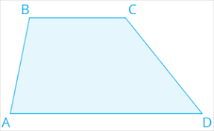
Так как BC параллельно AD и AB – секущая, то <A + < B= 180º.
Пусть <A = 36º, а <C = 117º.
<A + <B = 180º как внутренние односторонние углы. Значит,
<B = 180º - <A = 180º - 36º = 144º.
< D + < C = 180º и поэтому <D = 180º- 117º = 63º.
Ответ: 63º и 144º.
2. В трапеции ABCD O – точка пересечения диагоналей. Отрезки OA и OD равны. Доказать, что AB = CD. Рисунок сделайте самостоятельно.
Решение. Рассматриваем ∆AOD. Так как OA = OD, то он равнобедренный и поэтому углы A и D в нем равны.В ∆BOC <C = <A из ∆AOD и <B = <D как внутренние разносторонние углы. Поэтому ∆BOC равнобедренный. Значит, OB = OC. Рассмотрим треугольники AOB и
DOC. У них углы при вершине О равны как вертикальные, OA и OD равны по условию,OC=OB по доказанному и поэтому эти треугольники равны по двум сторонам и углу между ними. Следовательно AB = CD, что и требовалось доказать.
III.Задание для контроля.
Решить задачу №390.
IY.Домашнее задание.
Выучить п.45.

